

**LEDNÍ MEDVÍDEK**

* **EKOLOGICKO VZDĚLÁVACÍ PROGRAM** (p. Dolenský)

Arktida a Antarktida – dozvíme se, jak a kdo žije v polárních oblastech, kde se nacházejí, proč je tam stále zima…

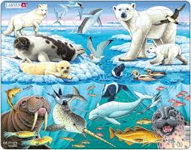

* **DVD „JÁ A MOJE RODINA“** – LEDNÍ MEDVÍDEK

seznámení s životem ledních medvědů (chráněný druh, jeden z největších savců, obratný, mrštný, výborný plavec, výborný čich i sluch, tmavá kůže, duté chlupy, 2 mláďata, živí se tuleni)

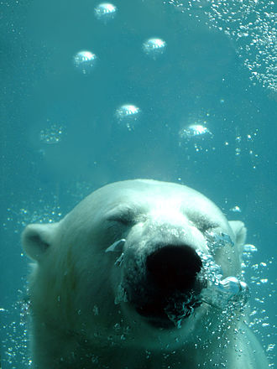

* **NAUČÍME SE BÁSEŇ**

**NA SEVERU BLÍZKO PÓLU**

**JE RÁJ LEDNÍCH MEDVĚDŮ.**

**PLAVOU V MOŘI,**

**LOVÍ RYBY,**

**KLOUZAJÍ SE PO LEDU.**

* **SEZNÁMENÍ S GLOBUSEM A VELKOU MAPOU SVĚTA - ukážeme si, kde jsou polární oblasti, kde je Evropa-ČR, proč se u nás střídají roční období, opakování názvů ročních období, opakování písničky „Rok“**



* **VÝTVARNÉ ČINNOSTI – lední medvěd**

**nechte se překvapit…☺**

* **POHYBOVÉ HRY**

**Na ledové sochy** -honěná po třídě, na domluvené znamení děti „zmrznou“

**Pohyb po krách** – pomocí 2 bílých čtvrtek se posunujeme po koberci

**Jaké jsem zvíře?** – pohybová nápodoba - tučňák, mrož, medvěd, velryba, albatros

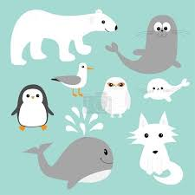

* **JEDEME NA VÝLET** aneb co si zabalíme do kufru?

Přineseme velký kufr a děti nosí oblečení, předměty, které budeme na cestu a pobyt v Arktidě potřebovat

* **SEZNÁMENÍ S PÍSNÍ „NEKONEČNÁ ZIMA“**

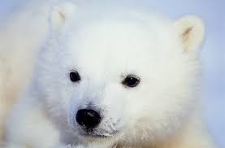

***JAKO ODMĚNU SI SNÍME ESKYMO ČI MROŽE***

*(v teple po obědě)*

**

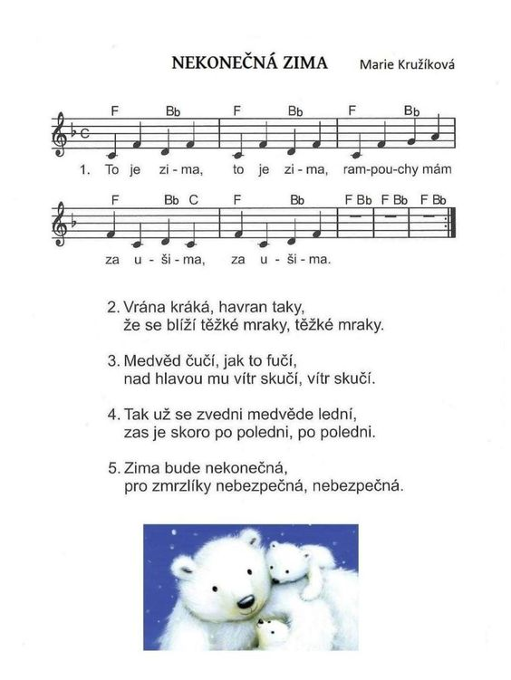

**V PÁTEK ZAKONČÍ TÉMA DIVADELNÍ PŘEDSTAVENÍ**

**LEDNÍ MEDVÍDEK**